ภาคผนวก
การติดตั้ง OpenLdap 2.0.X

ขั้นตอนการติดตั้ง OpenLdap
- ทำการแตกไฟล์ออกโดยใช้คำสั่ง
gunzip – c openldap-VERSION.tgz | tar – xvfB
หรือ
tar – zxvf openldap-VERSION.tgz
ไฟล์ทั้งหมดจะถูกเก็บไว้ในไดเรกทอรี openldap-VERSION
- ทำการรันสคริปต์ configure โดยใช้คำสั่ง
./configure
- ทำการ make โดยใช้คำสั่ง
make depend
make
- ทำการทดสอบโดยใช้คำสั่ง
make test
- ทำการติดตั้งซึ่งจะต้องใช้สิทธิ์ของรูทโดยใช้คำสั่ง
su root –c ‘make install’
ส่วนของโปรแกรมทั้งหมดจะติดตั้งลงในไดเรกทอรี /usr/local

หลังจากติดตั้งแล้วเราจะทำการกำหนดการใช้งานโดยกำหนดจากไฟล์ slapd.conf ซึ่งปกติจะอยู่ใน /usr/local/etc/openldap ส่วนที่สำคัญที่ควรรู้มีดังนี้

include /usr/local/etc/openldap/schema/core.schema
database ldbm
suffix “dc=<MY-DOMAIN>,dc=<COM>”
rootdn “cn=Manager,dc=<MY-DOMAIN>,dc=<COM>”
rootpw secret
directory /usr/local/var/openldap-ldbm

คำอธิบาย
include เป็นส่วนที่ใช้กำหนดไฟล์สกีมาที่เราต้องการจะใช้งานซึ่งสามารถกำหนดได้หลายไฟล์
database กำหนดรูปแบบของดาต้าเบสซึ่งในที่นี้ให้กำหนดเป็น ldbm ซึ่งเป็นค่าดีฟอล์ท
suffix กำหนดค่าของ root ของระบบไดเรกทอรี
rootdn กำหนดชื่อของ rootdn ซึ่งจะใช้ในขั้นตอนการ bind
rootpw กำหนดพาสเวิร์ดของ rootdn
directory กำหนดไดเรกทอรีที่เก็บไฟล์ดาต้าเบส

ให้กำหนดค่าในไฟล์ slapd.conf ดังนี้เพื่อการทดสอบการใช้งาน
include /usr/local/etc/openldap/schema/core.schema
database ldbm
suffix “o=kmitl”
rootdn “cn=admin,o=kmitl”
rootpw kadmin
directory /usr/local/var/openldap-ldbm

การทดสอบการใช้งาน OpenLDAP Server
- ทำการเริ่มการทำงานของ SLAPD โดยพิมพ์คำสั่ง
su root –c /usr/local/libexec/slapd
- ทดลองคำสั่ง ldapsearch โดยพิมพ์คำสั่ง
ldapsearch –x –b ‘’ –s base ‘(objectclass=*)’ namingContexts
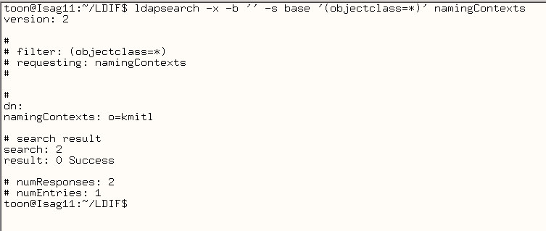

รูปที่ 1 แสดงผลของคำสั่ง ldapsearch

- ทำการเพิ่มเอนทรีเข้าไปในไดเรกทอรีด้วยคำสั่ง ldapadd โดยพิมพ์คำสั่ง
ldapadd –D “cn=admin,o=kmitl” –w “kadmin” –f test.ldif
โดยไฟล์ test.ldif ให้กำหนดดังนี้
dn: o=kmitl
o: kmitl
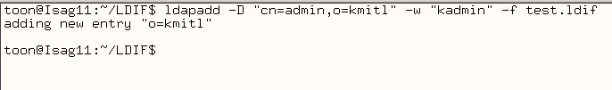
objectclass: organization

รูปที่ 2 แสดงผลของคำสั่ง ldapadd

- ทำการค้นหาเอนทรีที่เพิ่มเข้าไปโดยใช้คำสั่ง ldapsearch ดังนี้
ldapsearch –b “o=kmitl” –s sub
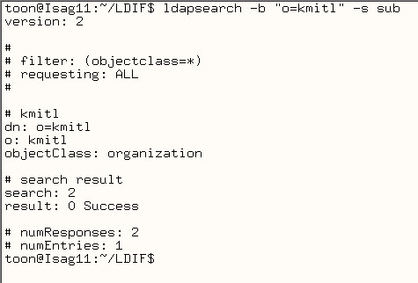

รูปที่ 3 แสดงผลของคำสั่ง ldapsearch

- จบการทำงานของ SLAPD ด้วยคำสั่ง kill ดังนี้

kill –INT ‘cat /usr/local/var/slapd.pid’

